CONTROLADOR HD44780

El controlador del LCD HD44780U muestran caracteres alfanuméricos, japoneses y símbolos. Se puede configurar para controlar un LCD de matriz de puntos bajo el control de un microprocesador de 4 u 8 bits. Dado que todas las funciones, como la RAM de pantalla, el generador de caracteres y el controlador del LCD, necesarios para controlar se proporcionan internamente en un chip.

Un solo HD44780U puede mostrar hasta una línea de 8 caracteres o dos líneas de 8 caracteres.

El HD44780U tiene compatibilidad de función de pin con el HD44780S que permite al usuario reemplazar fácilmente un LCD-II con un HD44780U. La ROM del generador de caracteres HD44780U se extiende para generar 208 fuentes de caracteres de 5 × 8 puntos y 32 fuentes de caracteres de 5 × 10 puntos para un total de 240 fuentes de caracteres diferentes.

La fuente de alimentación baja (2.7V a 5.5V) del HD44780U es adecuada para cualquier producto portátil con batería que requiera baja disipación de energía.

Caracteristicas

* Matriz de puntos 5 × 8 y 5 × 10 posible
* Soporte de operación de baja potencia:
  + 2.7 a 5.5V
* Amplia gama de potencia del controlador de pantalla de cristal líquido
  + 3.0 a 11V
* Forma de onda de accionamiento de cristal líquido
  + Una (forma de onda de CA de frecuencia de una línea)
* Corresponde a la interfaz de bus MPU de alta velocidad
  + 2 MHz (cuando VCC = 5V)
* Interfaz MPU de 4 u 8 bits habilitada
* RAM de pantalla de 80 × 8 bits (80 caracteres máx.)
* ROM de generador de caracteres de 9,920 bits para un total de fuentes de 240 caracteres
  + 208 fuentes de caracteres (5 × 8 puntos)
  + Fuentes de 32 caracteres (5 × 10 puntos)
* RAM de generador de caracteres de 64 × 8 bits
  + Fuentes de 8 caracteres (5 × 8 puntos)
  + Fuentes de 4 caracteres (5 × 10 puntos)
* Controlador de pantalla de cristal líquido de 16 segmentos × 40 segmentos comunes
* Ciclos de trabajo programables
  + 1/8 para una línea de 5 × 8 puntos con cursor
  + 1/11 para una línea de 5 × 10 puntos con cursor
  + 1/16 para dos líneas de 5 × 8 puntos con cursor
* Amplia gama de funciones de instrucción:
  + Pantalla clara, cursor de inicio, pantalla encendida / apagada, cursor encendida / apagada, parpadeo de caracteres de la pantalla, desplazamiento del cursor,cambio de pantalla
* Compatibilidad de función de pin con HD44780S
* Circuito de reinicio automático que inicializa el controlador / controlador después del encendido
* Oscilador interno con resistencias externas.
* Bajo consumo de energía

Diagrama de bloques HD44780

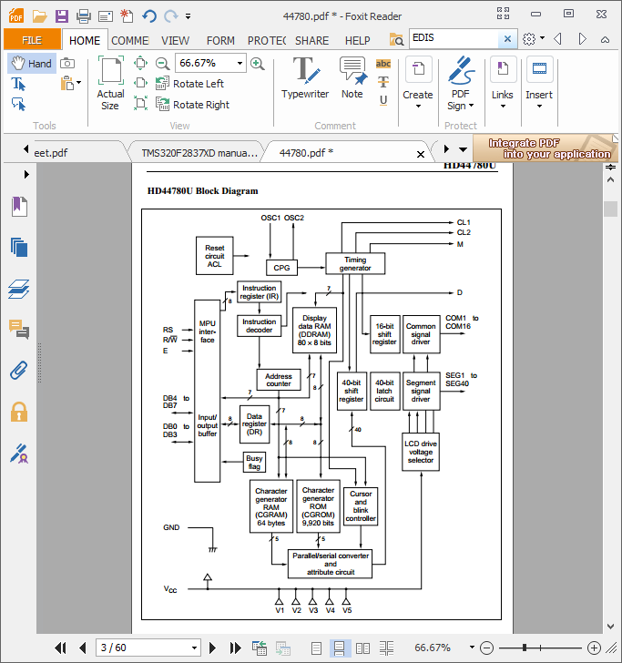

Funciones de los pines

|  |  |  |  |  |
| --- | --- | --- | --- | --- |
| Señal | Num Lineas | I/O | Interactua con | Función |
| RS | 1 | I | MPU | Selecciona el registro  0: Registro de instrucciones (para  escritura) Bandera ocupada:  Contador de dirección (para lectura)  1: Registro de datos (para escritura/lectura) |
| R/~~W~~ | 1 | I | MPU | Selecciona lectura o escritura  0: Escritura  1: Lectura |
| E | 1 | I | MPU | Inicia la lectura/escritura de datos |
| DB4 – DB7 | 4 | I/O | MPU | 4 bits mas significativos tri-estados. Se usan para transferir datos entre el MPU y el HD44780U. DB7 puede ser usado como la bandera ocupada |
| DB0 – DB3 | 4 | I/O | MPU | 4 bits menos significativos tri-estados. Se usan para transferir datos entre el MPU y el HD44780U. Estos pines no se usan durante la operación en modo 4 bits |

Descripción del funcionamiento

Registros

El HD44780U tiene dos registros de 8 bits, un registro de instrucciones (IR) y un registro de datos (DR).

El registro IR almacena códigos de instrucciones, como:

* borrar pantalla
* desplazamiento del cursor
* información de dirección para la RAM de datos de pantalla (DDRAM) y la RAM del generador de caracteres (CGRAM).

El IR solo se puede escribir desde la MPU.

El registro DR almacena temporalmente datos para ser escritos en DDRAM o CGRAM y almacena temporalmente datos para ser leídos desde DDRAM o CGRAM.

Los datos escritos en el registro DR desde la MPU se escriben automáticamente en DDRAM o CGRAM mediante una operación interna.

El registro DR también se utiliza para el almacenamiento de datos al leer datos de DDRAM o CGRAM. Cuando la información de dirección se escribe en el IR, los datos se leen y luego se almacenan en el DR desde DDRAM o CGRAM mediante una operación interna.

La transferencia de datos entre la MPU se completa cuando la MPU lee el registro DR. Después de la lectura, los datos en DDRAM o CGRAM en la siguiente dirección se envían al DR para la próxima lectura desde la MPU. Mediante la señal del selector de registro (RS), se pueden seleccionar estos dos registros (Tabla 1).

Bandera ocupada (BF)

Cuando el bit BF es 1, el HD44780U está en el modo de funcionamiento interno y no se aceptarán las siguientes instrucciones.

Cuando RS = 0 y R/W = 1 (Tabla 1), el indicador de ocupado se envía a DB7.

La siguiente instrucción debe escribirse después de asegurarse de que BF sea 0.

Contador de dirección (AC)

El contador (AC) asigna direcciones a DDRAM y CGRAM. Cuando la dirección de una instrucción se escribe en el IR, la información de la dirección se envía desde el IR al AC. La selección de DDRAM o CGRAM también se determina simultáneamente por la instrucción.

Después de escribir en (o leer desde) DDRAM o CGRAM, el AC se incrementa automáticamente en 1 (decrementada en 1). Los contenidos de AC se envían a DB0 a DB6 cuando RS = 0 y R / W = 1 (Tabla 1).

Tabla 1 Selección de registros

|  |  |  |
| --- | --- | --- |
| RS | R/~~W~~ | Operación |
| 0 | 0 | El registro IR escribe una operación interna (limpiar pantalla, etc) |
| 0 | 1 | Lee el indicador BF (DB7) y el contador AC (DB0-DB6) |
| 1 | 0 | El registro DR escribe una operación interna a (DDRAM o CGRAM) |
| 1 | 1 | El registro DR lee una operación interna de (DDRAM o CGRAM) |

Display Data RAM (DDRAM)

La RAM de datos de visualización (DDRAM) almacena los datos de visualización representados en códigos de caracteres de 8 bits.

Su capacidad extendida es de 80 × 8 bits, o 80 caracteres.

El área de la RAM de datos de visualización (DDRAM) que no se utiliza para la visualización se puede utilizar como RAM de datos generales.

Consulte la Figura 1 para ver las relaciones entre las direcciones y las posiciones de DDRAM en la pantalla de cristal líquido.

La dirección DDRAM (ADD) se establece en el contador de direcciones (AC) como hexadecimal.

* Pantalla de 1 línea (N = 0) (Figura 2)
  + Cuando hay menos de 80 caracteres de visualización, la visualización comienza en la posición inicial. Por ejemplo, si usa solo el HD44780, se muestran 8 caracteres. Consulte la Figura 3.
  + Cuando se realiza la operación de desplazamiento de pantalla, la dirección DDRAM se desplaza. Ver Figura 3.

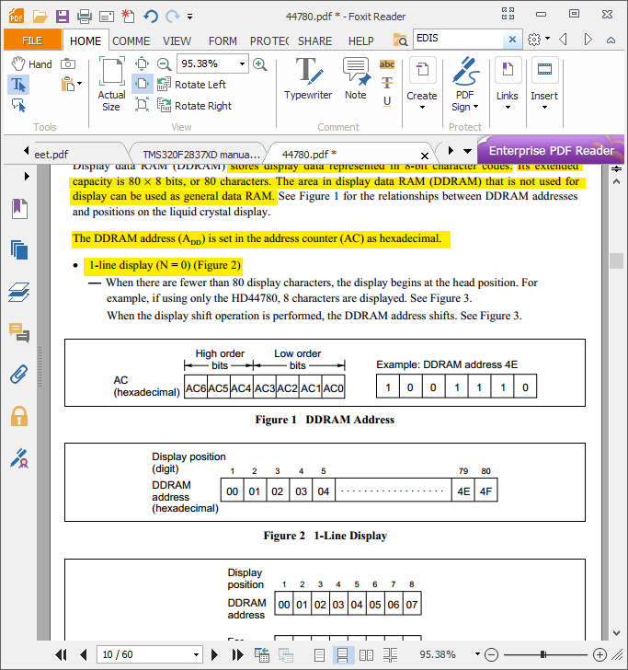



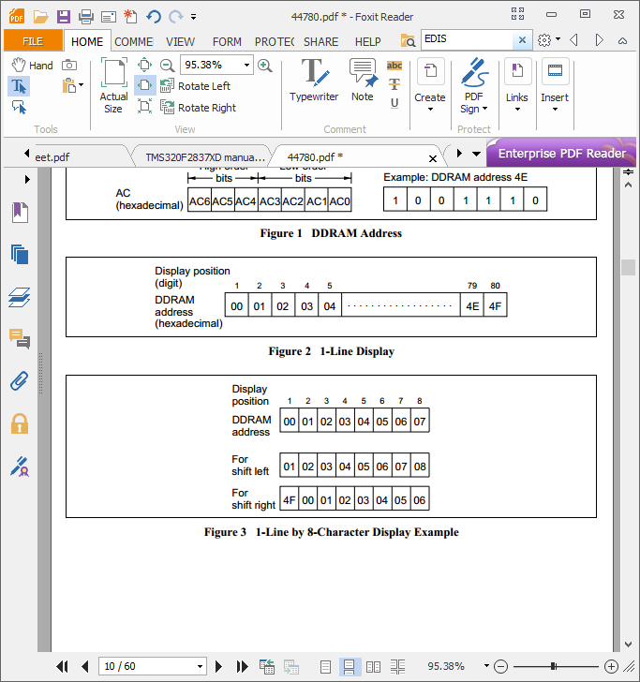

* Pantalla de 2 líneas (N = 1) (Figura 4)
  + Caso 1: cuando el número de caracteres de visualización es inferior a 40 × 2 líneas, las dos líneas se muestran desde la cabecera. Tenga en cuenta que la dirección final de la primera línea y la dirección inicial de la segunda línea no son consecutivas. Por ejemplo, cuando solo se usa el HD44780, se muestran 8 caracteres × 2 líneas. Ver Figura 5.

Cuando se realiza la operación de cambio de pantalla, la dirección DDRAM cambia. Ver Figura 5.

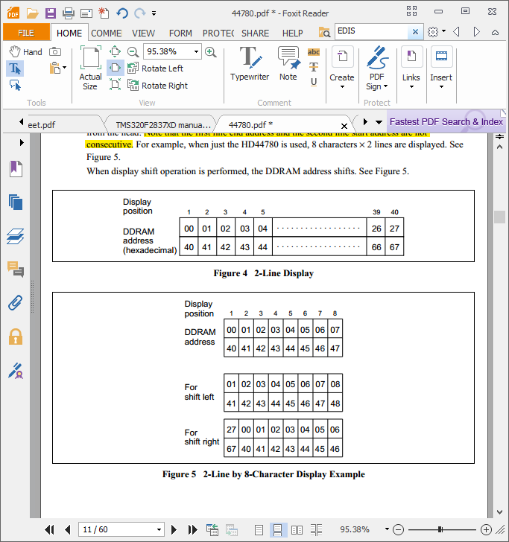



* + Caso 2: para una pantalla de 16 caracteres × 2 líneas, el HD44780 puede ampliarse utilizando un controlador de extensión de 40 salidas. Ver Figura 6.

Cuando se realiza la operación de cambio de pantalla, la dirección DDRAM cambia. Ver Figura 6.

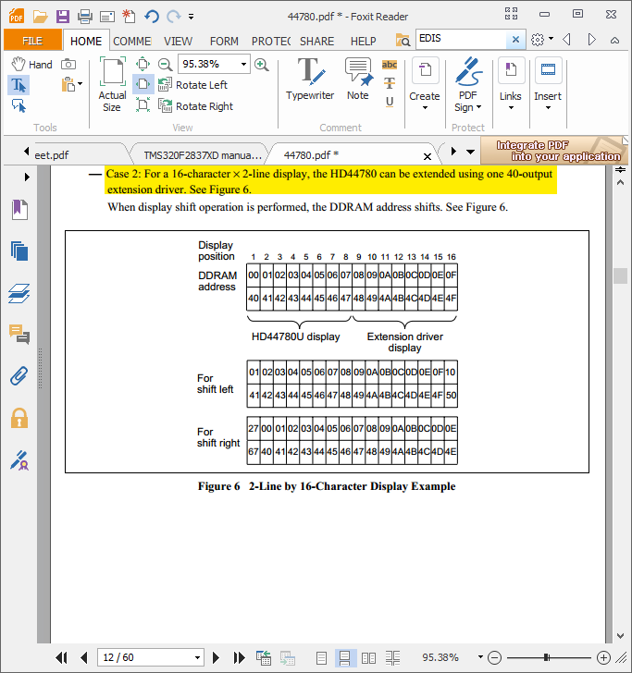

Character Generator ROM (CGROM)

La CGROM genera patrones de caracteres de 5 × 8 puntos o 5 × 10 puntos a partir de códigos de caracteres de 8 bits (tabla 4). Puede generar 208 patrones de caracteres de punto 5 × 8 y 32 patrones de caracteres de punto 5 × 10. Usuario-los patrones de caracteres definidos también están disponibles por ROM programada por máscara.

Character Generator RAM (CGRAM)

En la CGRAM, el usuario puede reescribir patrones de caracteres por programa. Para 5 × 8 puntos, se pueden escribir ocho patrones de caracteres, y para 5 × 10 puntos, se pueden escribir cuatro patrones de caracteres.

Escribir en la DDRAM los códigos de caracteres en las direcciones que se muestran en la columna izquierda de la Tabla 4 para mostrar los patrones de caracteres almacenados en CGRAM.

Consulte la Tabla 5 para ver la relación entre las direcciones CGRAM y los patrones de datos y visualización.

Las áreas que no se usan para la visualización se pueden usar como RAM de datos generales.

Modificando los patrones de los caracteres.

Procedimiento para el cambio de los patrones de los caracteres.

Las siguientes operaciones corresponden a los números listados en la figura 7.

1. Determine la correspondencia entre los códigos de caracteres y los patrones de caracteres.
2. Crear una lista que indique la correspondencia entre las direcciones EPROM y los datos.
3. Programe los patrones de caracteres en la EPROM.
4. Envíe la EPROM a Hitachi.
5. El procesamiento por computadora en la EPROM se realiza en Hitachi para crear una lista de patrones de caracteres, la cual se envía al usuario.
6. Si no hay problemas en la lista de patrones de caracteres, se crea un LSI de prueba en Hitachi y se envían muestras al usuario para su evaluación. Cuando el usuario confirma que los patrones de caracteres están escritos correctamente, la producción en masa del LSI continúa en Hitachi.

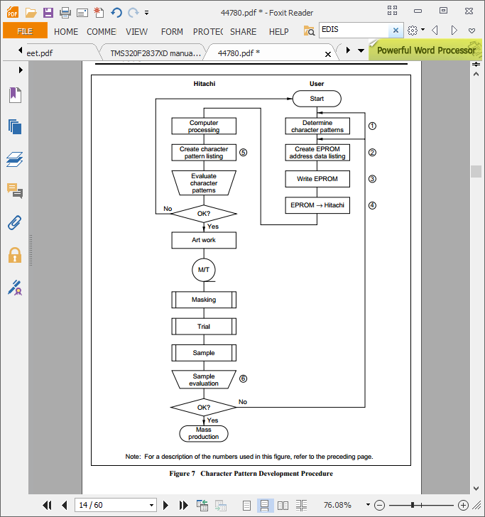

_displaycontrol = LCD_DISPLAYON | LCD_CURSOROFF | LCD_BLINKOFF;

LCD_CURSORON 0x02 = 00000010

LCD_CURSOROFF 0x00 = 00000000

LCD_BLINKOFF 0x00 = 00000000

LCD_DISPLAYCONTROL 0X08 = 00001000

LCD_DISPLAYON 0x04 = 00000100

command(LCD_DISPLAYCONTROL | _displaycontrol);

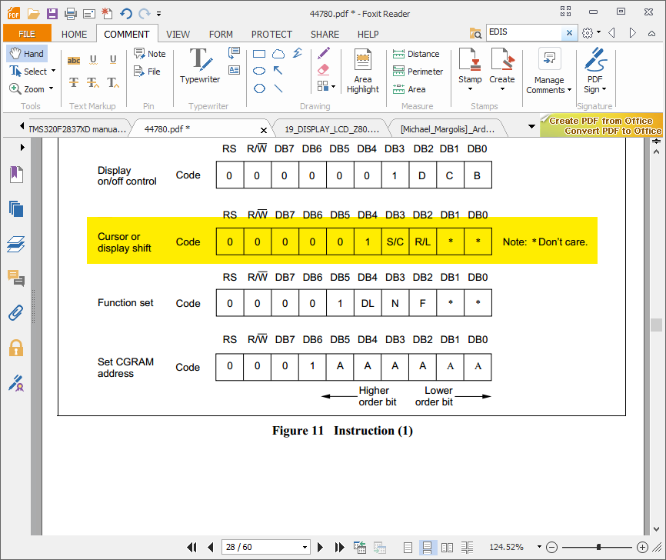

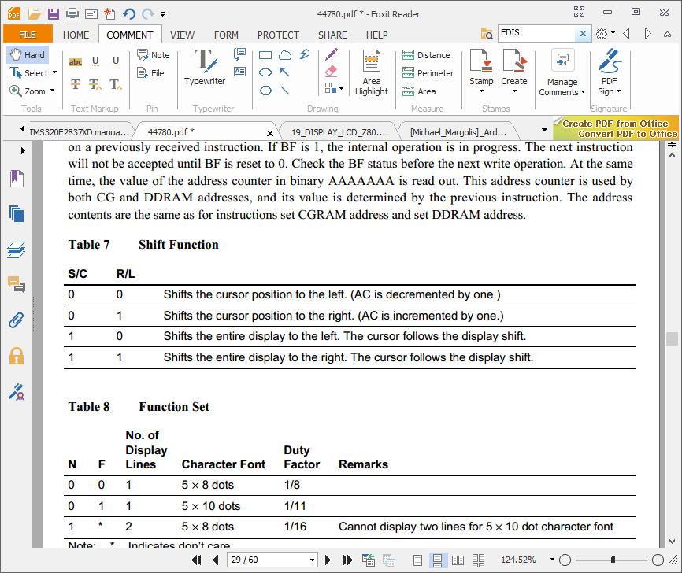

B00010100 desplaza cursor a la derecha 20

B00011000 desplaza la pantalla a la izquierda 24